**Výzmam mlieka vo výžive**

* Mlieko je plnohodnotná potravina s optimálnym pomerom všetkých základných živín.
* Biela tekutina získaná od samíc cicavcov
* Používa sa ako nápoj a na prípravu pokrmov, jedlá zjemňuje, dochucuje a zvyšuje ich BH a EH
* Denná potreba mlieka pre mládež je 0,75l – 1l

dospelých je 0,3l-0,5l

* V spoločnom stravovaní sa používa mlieko kravské,

KOZIE je ľahšie stráviteľné, odporúča sa pri alergii na kravské,

obsahuje viac vitamínov, málo železa

* Môže vyvolať alergické reakcie pri chorobách žlčníka, pankreasu

a čriev, pretože obsahuje laktózu



**Zloženie mlieka**

***Voda: 87,5% Sušina: 12,5%***

Sušina obsahuje:

Plnohodnotné bielkoviny: KAZEÍN – základ syrárskej výroby

ALBUMÍN – biela krupička, šupka

GLOBULÍN – ochranný charakter

Mliečny tuk – ľahko stráviteľný, obsahuje cholesterol, lecitín

Mliečny cukor- ***laktóza***, dodáva sladkú chuť, na detskú výživu

Vitamíny– A, D, E, K a vitamíny skupiny B

Minerálne látky – najviac **Ca**, P, K, Na, Mg, Zn (14 prvkov pre organizmus)

Mikroorganizmy– znižujú trvanlivosť mlieka

- môžu byť zdrojom ochorenia

**Test 1**

**1. Zakrúžkuj PRAVDA alebo NEPRAVDA.**

*Mlieko je biela tekutina, ktorá sa získavá od všetkých cicavcov.*

**PRAVDA**

**NEPRAVDA**

**2. Mliečny cukor sa nazýva...........................................**

**3. Z minerálnych látok mlieko obsahuje najmä.....................**

**4. Skús porozmýšľať! Plnotučné mlieko obsahuje 3% tuku.**

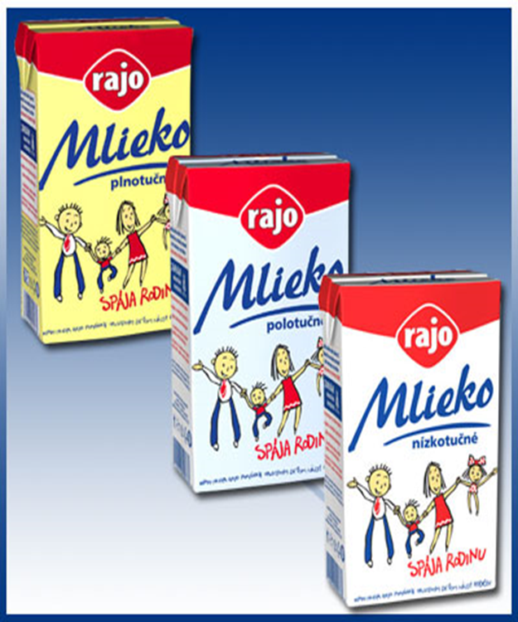**Koľko tuku obsahuje polotučné mlieko?**

**Plnotučné - 3% tuku**

**Polotučné - ???% tuku**

**Nízko tučné – 0,5% tuku**